商城安装及教程
本源码售后的相关介绍：

1：把源码上传到根目录,请不要上传到子目录去！
2.数据库还原恢复，数据本为帝国备份王所备份。进入http://你的域名/diguo/ 管理admin 密码 123456
(有极少朋友服务器的帝国可能打不开，就检查下服务器的php.ini
把short_open_tag=off 改成 short_open_tag=on)

进入帝国备份王后台---参数设置—然后按下图设置

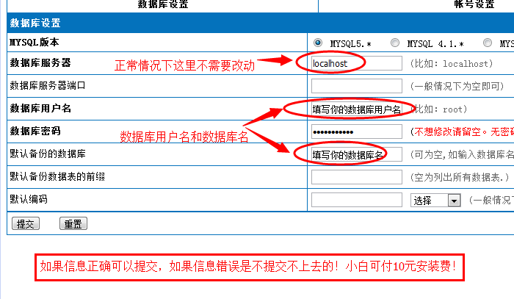
3：设置完毕---点恢复数据库。(如下图，右键单击图片另存到桌面查看大图)
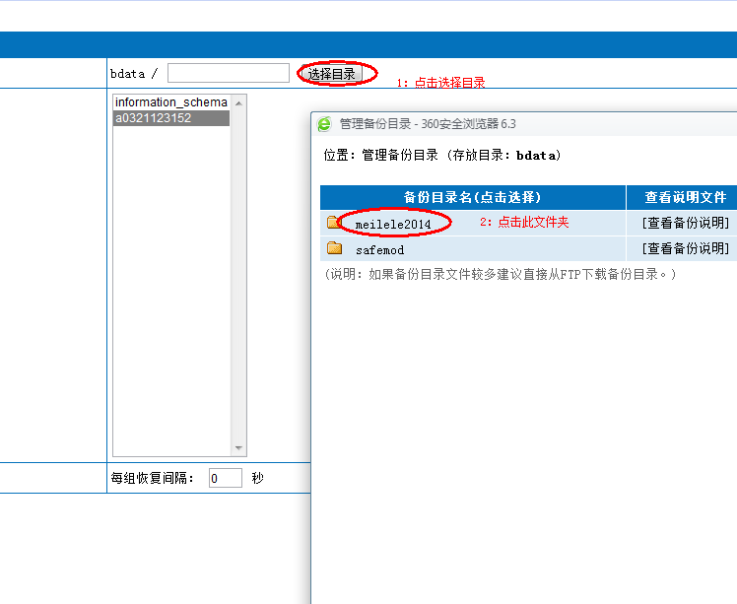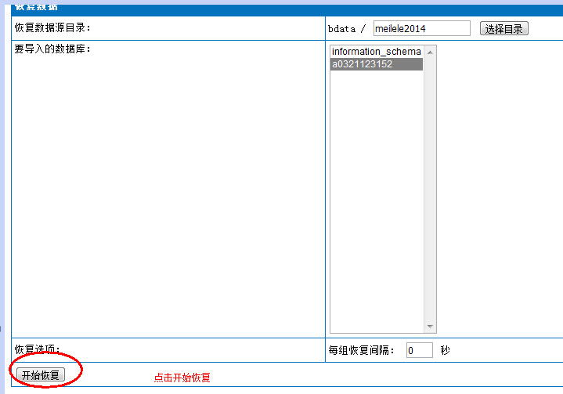

4、修改data文件夹里的config.php数据库配置信息(右键单击图片另存到桌面查看大图)

数据库链接 找到data/config.php文件，修改
$db_name = "您的当前库名";
$db_user = "您的库所属用户";
$db_pass = "密码";

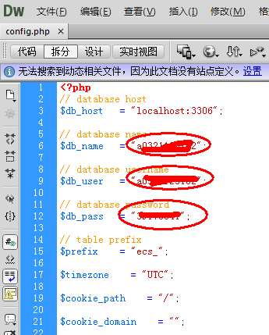

4.
PC版网站后台的地址是域名/admin 账号是admin 密码是 admin888

手机版的后台地址是域名/mobile/admin 账号是admin 密码是 admin888

入驻商的后台地址是域名/supplier 测试账号是 ceshi 密码是a123456

注意: 网站安装完毕至少，记得删除 diguo文件夹

